Решить задачи

Чертежи перечертить обязательно в тетрадь и все действия пояснять.

1) На рисунке изображён огород. На каждый1 ар нужно 3 кг удобрений.

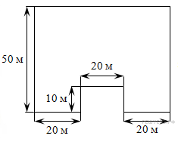

Сколько удобрения потребуется на данный участок?

2) На рисунке изображён план земельного участка.

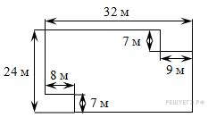

Найдите площадь земельного участка